Bag<E>接口

1. **Bag<E>**是commons定义的一种接口，存在于包org.apache.commons.collections4中。主要分为两大类：**TreeBag和HashBag**。**Bag内的元素允许重复。**

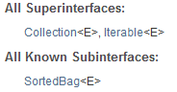 



1. 成员方法：
2. add添加方法：**两种。add（E）和add（E，nCopies）**。

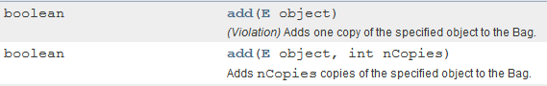

1. getCount（object）：获得某个元素的数量。



1. 获取不可重复的Set集合



1. 判断是否包括：



1. 迭代器：



1. 删除remove方法

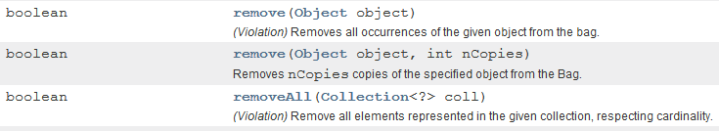

1. size（）获取大小



（8）其他继承自**java.util.Collection**。

1. TreeBag:有序。

构造方法：

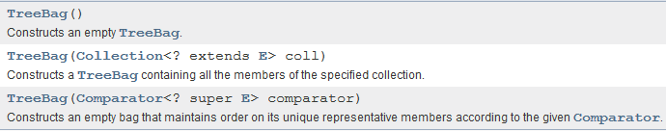



成员方法：

**Comparator、first、last等**。



Bag<String> bag = **new** TreeBag<String>();

bag.add("abc");

bag.add("def",3);

bag.add("def",2);

Iterator<String> iterator = bag.iterator();

**while**(iterator .hasNext()) {

System.***out***.println(iterator.next());

}

System.***out***.println(bag.size());

System.***out***.println(bag.getCount("def"));

Set<String> set = bag.uniqueSet();

Iterator<String> iterator2 = set.iterator();

System.***out***.println(set.size());

**while**(iterator2.hasNext()) {

System.***out***.println(iterator2.next());

}

输出结果: 

1. HashBag：无序。

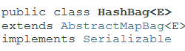

构造方法：

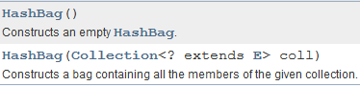

成员方法继承自Bag。

Bag<String> bag = **new** HashBag<String>();

bag.add("abc");

bag.add("def",3);

bag.add("z4ef",2);

Iterator<String> iterator = bag.iterator();

**while**(iterator .hasNext()) {

System.***out***.println(iterator.next());

}

1. 实际应用：用于统计某篇文章中单词出现的次数。

String str = "the teather is coming towards the classroom with a smile.the the is coming";

String[] words = str.split(" ");

ArrayIterator<String> arrayIterator = **new** ArrayIterator<String>(words);

Bag<String> bag = **new** HashBag<String>();

**while**(arrayIterator.hasNext()) {

String word = arrayIterator .next();

bag.add(word );

}

Set<String> set = bag.uniqueSet();

Iterator<String > iterator = set.iterator();

**while**(iterator .hasNext()) {

String word = iterator .next();

System.***out***.println(word+"====>"+bag.getCount(word));

}

}

结果：